АНЫҚТАМА
СПРАВКА
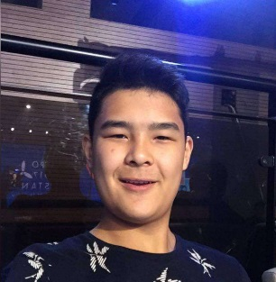
Ашмуратов Арман Русланулы

Туған кезі (күні, айы, жылы,)  Дата рождения (число, месяц, год) | 2003 жыл  2003 год
Спорт түрі  Вид спорта | Кикбоксинг
Спортпен шұғылдану өтілі  Стаж занятием спорта | 4 жыл  4 лет
Спорттық дәреже  Спортивный разряд | СШК – 24.04.2018ж. № 06-33/70  КМС – 24.04.2018г. № 06-33/70
Жаттықтырушы-оқытушысы  Тренер-преподаватель | Омаров Е.Е.
Жоғары нәтижелері  Высшее достижение | Жарыстың атауы  Название мероприятие
1 орын, 23-26.01.2020ж. Тараз қ | Республикалық турнир
1 место, 23-26.01.2020г. г. Тараз | Республиканский турнир

АНЫҚТАМА
СПРАВКА

Кәбір Қасым Жасұланұлы
Туған кезі (күні, айы, жылы,)  Дата рождения (число, месяц, год) | 2003 жыл  2003 год
Спорт түрі  Вид спорта | Кикбоксинг
Спортпен шұғылдану өтілі  Стаж занятием спорта | 4 жыл  4 лет
Спорттық дәреже  Спортивный разряд | СШК – 20.06.2019ж. № 06-33/139  КМС – 20.06.2019г. № 06-33/139
Жаттықтырушы-оқытушысы  Тренер-преподаватель | Омаров Е.Е.
Жоғары нәтижелері  Высшее достижение | Жарыстың атауы  Название мероприятие
3 орын, 14-18.05.2019ж. Қызылорда қ | Қазақстан Республикасының чемпионаты
3 место, 14-18.05.2019г. г. Кызылорда | Чемпионат Республики Казахстан

АНЫҚТАМА
СПРАВКА

Хашиев Магомед Салманович

Туған кезі (күні, айы, жылы,)  Дата рождения (число, месяц, год) | 2003 жыл  2003 год
Спорт түрі  Вид спорта | Кикбоксинг
Спортпен шұғылдану өтілі  Стаж занятием спорта | 4 жыл  4 лет
Спорттық дәреже  Спортивный разряд | СШК – 24.04.2018ж. № 06-33/70  КМС – 24.04.2018г. № 06-33/70
Жаттықтырушы-оқытушысы  Тренер-преподаватель | Омаров Е.Е.
Жоғары нәтижелері  Высшее достижение | Жарыстың атауы  Название мероприятие
3 орын, 23-26.01.2020ж. Тараз қ | Республикалық турнир
3 место, 23-26.01.2020г. г. Тараз | Республиканский турнир

АНЫҚТАМА
СПРАВКА

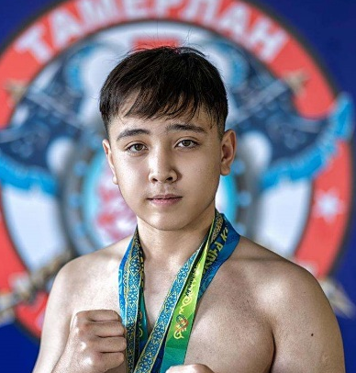
Курбаналиев Азамат Мұратұлы

Туған кезі (күні, айы, жылы,)  Дата рождения (число, месяц, год) | 2005 жыл  2005 год
Спорт түрі  Вид спорта | Кикбоксинг
Спортпен шұғылдану өтілі  Стаж занятием спорта | 3 жыл  3 лет
Спорттық дәреже  Спортивный разряд | СШК - 14.08.2019ж. № 06-33/183  КМС – 14.08.201г. № 06-33/183
Жаттықтырушы-оқытушысы  Тренер-преподаватель | Омаров Е.Е.
Жоғары нәтижелері  Высшее достижение | Жарыстың атауы  Название мероприятие
3 орын, 23-26.01.2020ж. Тараз қ | Республикалық турнир
3 место, 23-26.01.2020г. г. Тараз | Республиканский турнир

АНЫҚТАМА
СПРАВКА

Аттокуров Байгел Кубатбекович

Туған кезі (күні, айы, жылы,)  Дата рождения (число, месяц, год) | 2006 жыл  2006 год
Спорт түрі  Вид спорта | Кикбоксинг
Спортпен шұғылдану өтілі  Стаж занятием спорта | 3 жыл  3 лет
Спорттық дәреже  Спортивный разряд | СШК – 14.08.2019ж. № 06-33/183  КМС – 14.08.2019г. № 06-33/183
Жаттықтырушы-оқытушысы  Тренер-преподаватель | Омаров Е.Е.
Жоғары нәтижелері  Высшее достижение | Жарыстың атауы  Название мероприятие
1 орын, 25-29.02.2020ж. Шымкент қ | Республикалық турнир
1 место, 25-29.02.2020г. г.Шымкент | Республиканский турнир

АНЫҚТАМА
СПРАВКА
Эль Мостафа Катия Фади

Туған кезі (күні, айы, жылы,)  Дата рождения (число, месяц, год) | 2006 жыл  2006 год
Спорт түрі  Вид спорта | Кикбоксинг
Спортпен шұғылдану өтілі  Стаж занятием спорта | 3 жыл  3 лет
Спорттық дәреже  Спортивный разряд | СШК – 14.08.2019ж. № 06-33/183  КМС – 14.08.2019г. № 06-33/183
Жаттықтырушы-оқытушысы  Тренер-преподаватель | Омаров Е.Е.
Жоғары нәтижелері  Высшее достижение | Жарыстың атауы  Название мероприятие
1 орын, 31.10.-03.11.2019ж. Ресей | Ермак кубогі
1 место, 31.10.-03.11.2019г. Россия | Кубок Ермака

АНЫҚТАМА
СПРАВКА
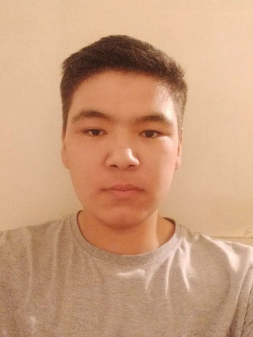
Смағұл Есім Жанатбекұлы

Туған кезі (күні, айы, жылы,)  Дата рождения (число, месяц, год) | 2003 жыл  2003 год
Спорт түрі  Вид спорта | Кикбоксинг
Спортпен шұғылдану өтілі  Стаж занятием спорта | 4 жыл  4 лет
Спорттық дәреже  Спортивный разряд | СШК – 20.06.2019ж. № 06-33/139  КМС – 20.06.2019г. № 06-33/139
Жаттықтырушы-оқытушысы  Тренер-преподаватель | Кумисбеков Б.К.
Жоғары нәтижелері  Высшее достижение | Жарыстың атауы  Название мероприятие
2 орын, 14-18.05.2019ж. Қызылорда қ | Қазақстан Республикасының чемпионаты
2 место, 14-18.05.2019г. г. Кызылорда | Чемпионат Республики Казахстан

АНЫҚТАМА
СПРАВКА
Кәрібай Әлішер Әмірбайұлы

Туған кезі (күні, айы, жылы,)  Дата рождения (число, месяц, год) | 2003 жыл  2003 год
Спорт түрі  Вид спорта | Кикбоксинг
Спортпен шұғылдану өтілі  Стаж занятием спорта | 4 жыл  4 лет
Спорттық дәреже  Спортивный разряд | СШК – 20.06.2019ж. № 06-33/139  КМС – 20.06.2019г. № 06-33/139
Жаттықтырушы-оқытушысы  Тренер-преподаватель | Кумисбеков Б.К.
Жоғары нәтижелері  Высшее достижение | Жарыстың атауы  Название мероприятие
1 орын, 14-16.02.2020ж. Петропавл қ. | Солтүстік Қазақстан Кубогі
1 место, 14-16.02.2020г. г. Петропавловск | Кубок Северного Казахстана

АНЫҚТАМА
СПРАВКА
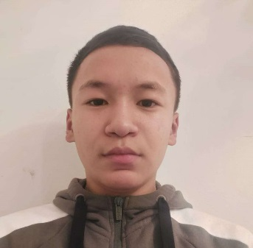
Конырбаев Ерназар Айтжанұлы

Туған кезі (күні, айы, жылы,)  Дата рождения (число, месяц, год) | 2004 жыл  2004 год
Спорт түрі  Вид спорта | Кикбоксинг
Спортпен шұғылдану өтілі  Стаж занятием спорта | 3 жыл  3 лет
Спорттық дәреже  Спортивный разряд | СШК – 20.06.2019ж. № 06-33/139  КМС – 20.06.2019г. № 06-33/139
Жаттықтырушы-оқытушысы  Тренер-преподаватель | Кумисбеков Б.К.
Жоғары нәтижелері  Высшее достижение | Жарыстың атауы  Название мероприятие
2 орын, 14-18.05.2019ж. Қызылорда қ | Қазақстан Республикасының чемпионаты
2 место, 14-18.05.2019г. г. Кызылорда | Чемпионат Республики Казахстан

АНЫҚТАМА
СПРАВКА
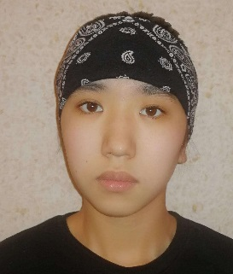
Идрисова Наргиза Жанатовна

Туған кезі (күні, айы, жылы,)  Дата рождения (число, месяц, год) | 2004 жыл  2004 год
Спорт түрі  Вид спорта | Кикбоксинг
Спортпен шұғылдану өтілі  Стаж занятием спорта | 3 жыл  3 лет
Спорттық дәреже  Спортивный разряд | СШК – 20.06.2019ж. № 06-33/139  КМС – 20.06.2019г. № 06-33/139
Жаттықтырушы-оқытушысы  Тренер-преподаватель | Кумисбеков Б.К.
Жоғары нәтижелері  Высшее достижение | Жарыстың атауы  Название мероприятие
3 орын, 14-18.05.2019ж. Қызылорда қ | Қазақстан Республикасының чемпионаты
3 место, 14-18.05.2019г. г. Кызылорда | Чемпионат Республики Казахстан

АНЫҚТАМА
СПРАВКА
Тукешов Сұңғат Ерқайратұлы

Туған кезі (күні, айы, жылы,)  Дата рождения (число, месяц, год) | 2004 жыл  2004 год
Спорт түрі  Вид спорта | Кикбоксинг
Спортпен шұғылдану өтілі  Стаж занятием спорта | 3 жыл  3 лет
Спорттық дәреже  Спортивный разряд | СШК – 25.02.2019ж. № 06-33/40  КМС – 23.02.2018г. № 02-05/27
Жаттықтырушы-оқытушысы  Тренер-преподаватель | Кумисбеков Б.К.
Жоғары нәтижелері  Высшее достижение | Жарыстың атауы  Название мероприятие
3 орын, 14-18.05.2019ж. Қызылорда қ. | Қазақстан Республикасының чемпионаты
3 место, 14-18.05.2019г. г. Кызылорда | Чемпионат Республики Казахстан

АНЫҚТАМА
СПРАВКА
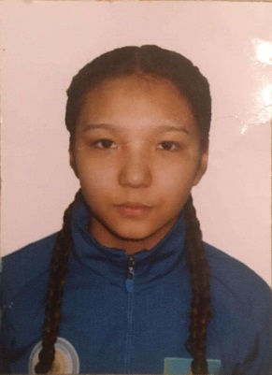
Шакенова Милана Азаматқызы

Туған кезі (күні, айы, жылы,)  Дата рождения (число, месяц, год) | 2004 жыл  2004 год
Спорт түрі  Вид спорта | Кикбоксинг
Спортпен шұғылдану өтілі  Стаж занятием спорта | 3 жыл  3 лет
Спорттық дәреже  Спортивный разряд | СШК – 04.10.2018ж. № 04-07/10  КМС – 04.10.2018г. № 04-07/10
Жаттықтырушы-оқытушысы  Тренер-преподаватель | Кумисбеков Б.К.
Жоғары нәтижелері  Высшее достижение | Жарыстың атауы  Название мероприятие
5 орын, 14-18.05.2019ж. Қызылорда қ. | Қазақстан Республикасының чемпионаты
5 место, 14-18.05.2019г. г. Кызылорда | Чемпионат Республики Казахстан

